**Работа с базой данных в режиме «Конструктора»**

Рассмотрим описание предметной области.

*Назначение базы данных:* Учёт товаров, поступающих на склады фирмы.

*Информация, которая должна содержаться в базе данных:* Наименование товара поступившего на склад; количество поступившего товара; дата поступления; номер склада; наименование поставщика товара; адрес поставщика; телефон поставщика; банковские реквизиты поставщика; наименование товара; артикул товара; вид товара; стоимость единицы товара; наименование производителя товара; адрес производителя; телефон производителя; банковские реквизиты производителя.

Определим основные сущности:

**Склад**

Поля: наименование товара поступившего на склад; количество поступившего товара; дата поступления; номер склада

**Поставщик**

Поля: наименование поставщика товара; адрес поставщика; телефон поставщика; банковские реквизиты поставщика;

**Товар**

Поля: наименование товара; артикул товара; вид товара; стоимость единицы товара

**Производитель:**

наименование производителя товара; адрес производителя; телефон производителя; банковские реквизиты производителя

Как мы видим, основные сущности определены в описании предметной области, при проектировании базы данных может возникнуть необходимость добавить поля, которые могут быть ключевыми.

Создадим указанные сущности в режиме Конструктора в СУБД MS SQL Management Studio.

Порядок выполнения работы:

1. Запустить СУБД MS SQL Management Studio и поключиться к локальному серверу:

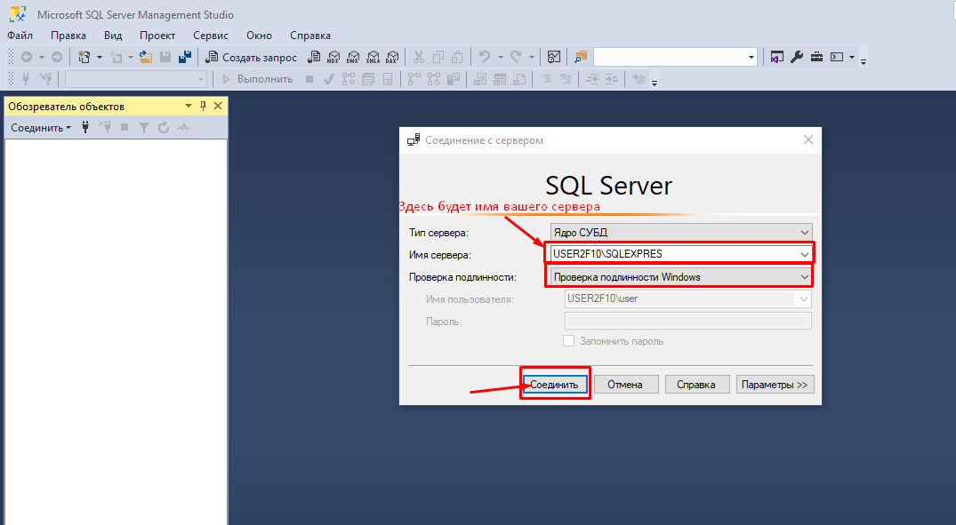

При подключении мы в обозревателе объектов видим все объекты:

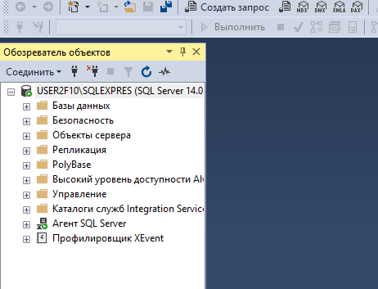

1. Создать базу данных «Склад». Для этого необходимо выделить объект «Базы данных», вызвать контекстное меню правой клавишей мыши и нажать «Создать базу данных»:

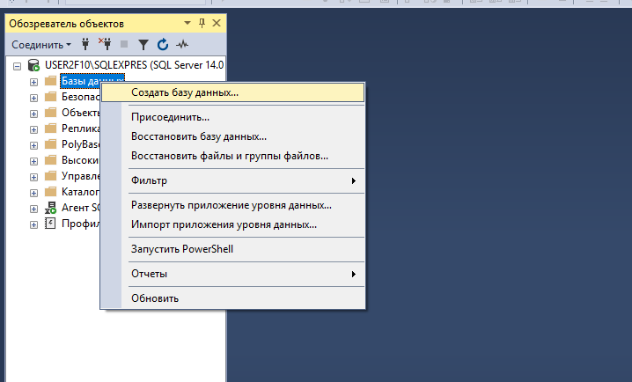

В появившемся диалоговом окне введите имя базы данных и нажмите Ок:

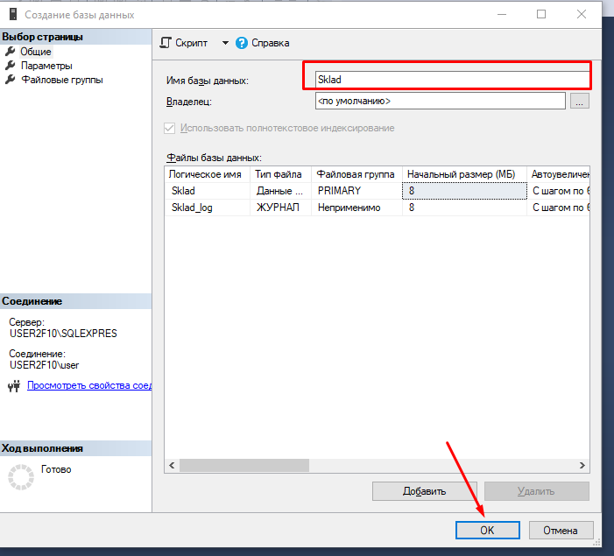

После выполнения база данных должна отразиться в обозревателе объектов:

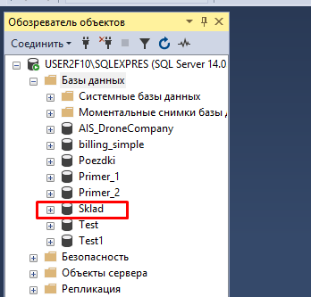

1. Создадим диаграмму базы данных, которая позволяет одновременно создать и таблицы в базе данных и диаграмму (модель БД). В обозревателе объектов откройте объекты базы данных Sklad, нажав на знак + или двойным щелчком мыши.

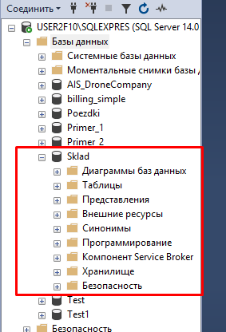

В появившемся окне выделите «Диаграммы баз данных» и, вызвав контекстное меню правой клавишей мыши, нажать «Создать диаграмму баз данных»:

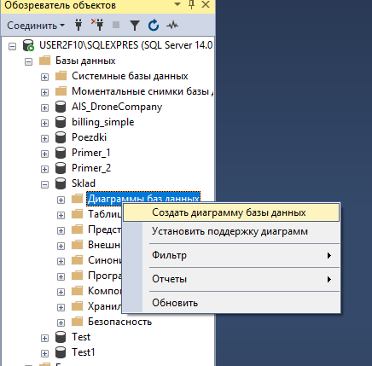

Далее нужно подтвердить создание диаграммы нажатием «Да»:

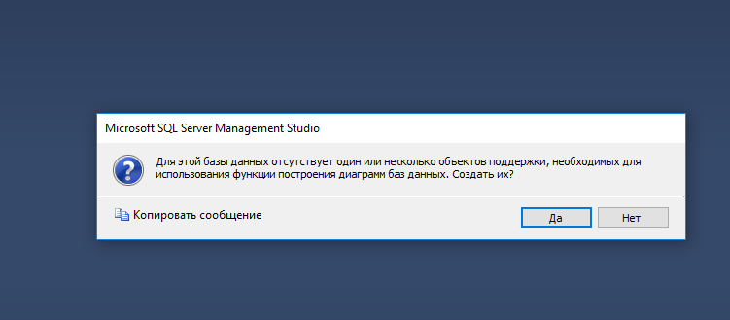

Далее в открывшемся окне СУБД предлагает нам прикрепить к диаграмме базы данных существующие таблицы. Так как у нас с вами таковых еще нет, мы просто закрываем данное окно:

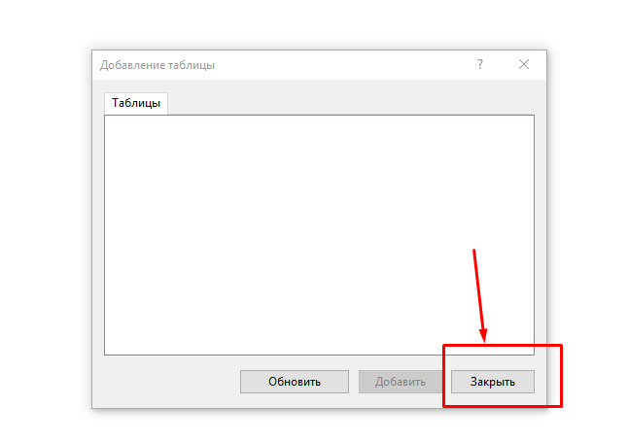

1. Создадим таблицы. Для этого в поле диаграммы базы данных (большая белая область) вызываем правой клавишей мыши контекстное меню и выбираем «Создать таблицу»:

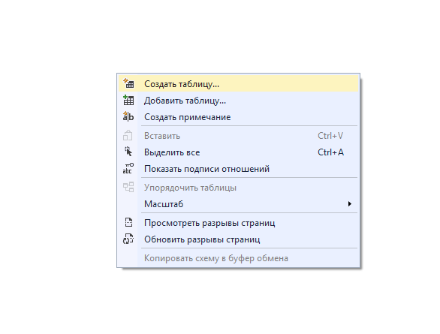

Далее в открывшемся диалоговом окне вводим имя таблицы: Поставщик.

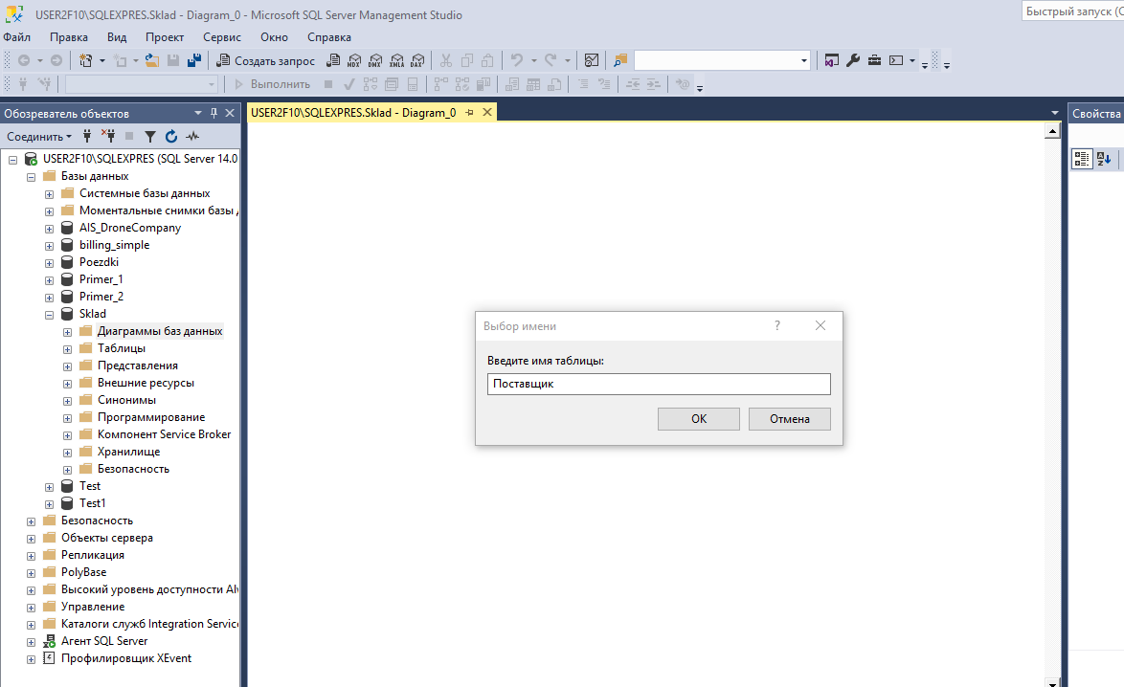

Далее открывается конструктор создания таблицы, в которой мы должны указать поля, тип данных и атрибуты. При указании имени полей важно не допускать пробелов, в столбце Тип данных можно выбрать нужный нам тип данных из списка, и установить или снять галочку в зависимости от обязательности поля.

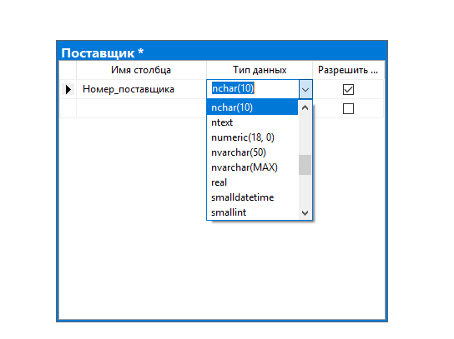

Таким образом, заполним первую таблицу, добавив поле «Номер поставщика» для того, чтобы можно было определить идентификатор:

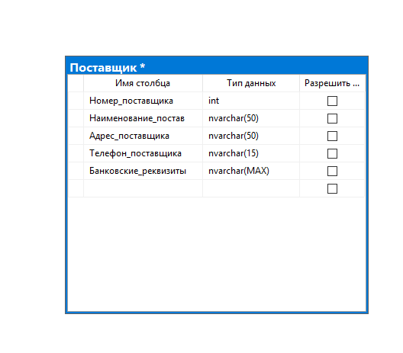

Таблица может еще дорабатываться, если необходимо будет добавлять ключевые поля. Поэтому пока оставим эту таблицу и создадим другие таблицы по описанию предметной области с основными полями:

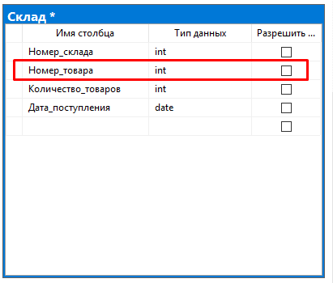

Обратите внимание, что поле «Наименование товара» мы заменили на «Номер товара», так как это поле в дальнейшем будет связано с таблицей «Товар», но наименование товара не может быть идентификатором, поэтому необходимо добавить поле «Номер товара».

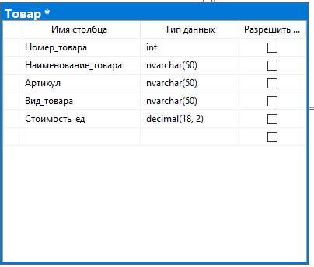

В целом, конечно, можно предположить, что идентификатором может выступать и артикул товара, но эти данные не описаны в нашей задаче. Поэтому мы вводим поле «Номер товара».

Аналогично создаем таблицу «Производитель»:

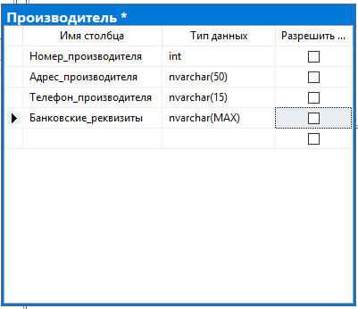

Таким образом, у нас получилось 4 таблицы, нам необходимо доработать их, определить ключевые поля:

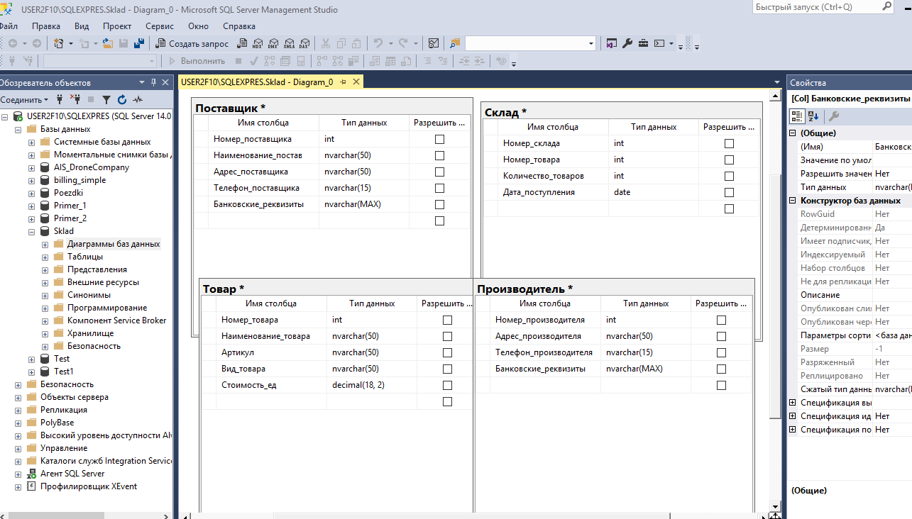

Для связи таблиц «Склад» и «Товар» мы будем использовать поля «Номер склада», для связи таблиц «Товар» и «Поставщик» нам необходимо добавить поле «Номер товара» в таблице «Поставщик», которое будет выступать как внешний ключ:

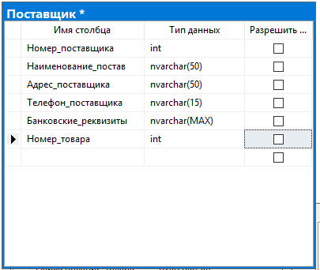

Аналогично для связи таблиц «Товар» и «Производитель» нам необходимо добавить поле «Номер товара» в таблице «Производитель», которое будет выступать как внешний ключ:

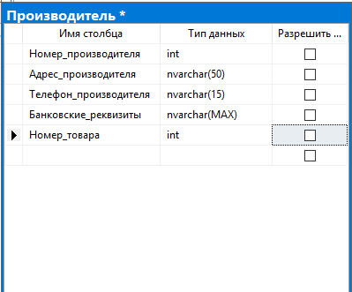

На самом деле, в первом проекте мы немного упрощаем связи, в дальнейшем мы с вами будем реализовывать связи «многие ко многим», создавая дополнительные таблицы.

Теперь когда таблицы созданы, необходимо задать первичные ключи во всех таблицах. Для этого нужно выделить поле слева от его имени, нажать правую клавишу мыши и выбрать «Задать первичный ключ». Все первичные ключи в нашей базе данных являются номерами. Поэтому все 4 таблицы по выполнению идентичны.

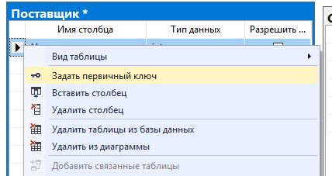

Кроме того, после задания первичного ключа, нам необходимо указать свойство «счетчик»: для этого выделим поле, которое является первичным ключом, и в поле свойств установим значение Идентификатора «Да».

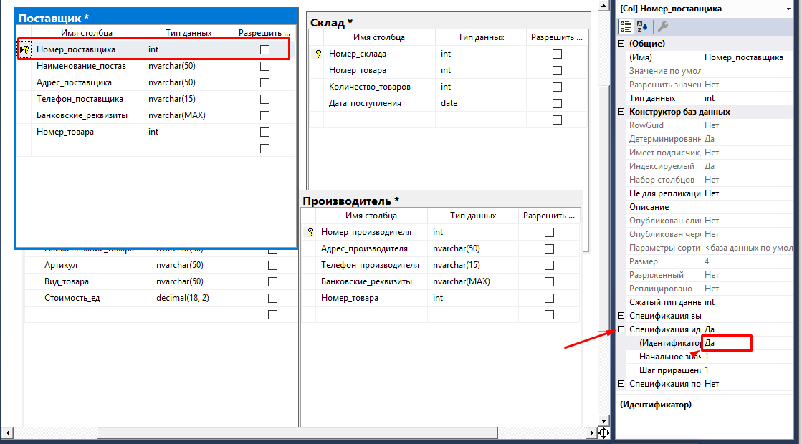

Выполните аналогичный действия для всех таблиц.

Для удобства создания диаграммы базы данных мы сделаем вид таблицы «Имена столбцов». Для этого нажимаем на нужную нам таблицу, и по нажатию правой клавишей мыши выбираем Вид таблицы – Имена столбцов:

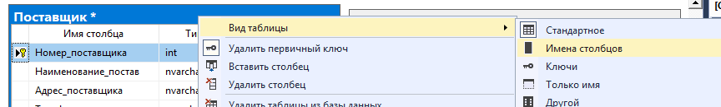

Проделаем со всеми таблицами:

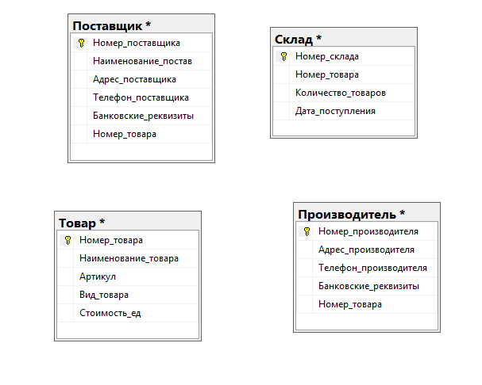

Теперь перейдем к созданию связей:

В таблице «Товар» выделим поле первичного ключа, нажатие ЛКМ получаем пунктирную линию и ведем эту линии до одноименного поля в таблице «Поставщик», подтверждаем создание связи:

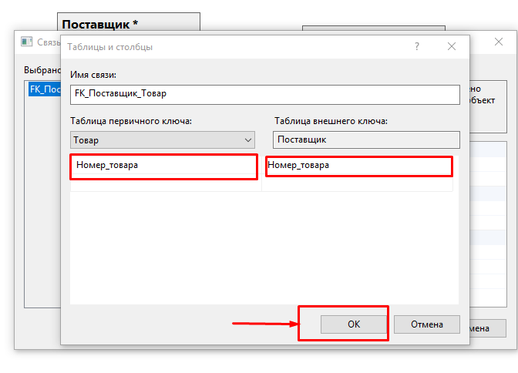

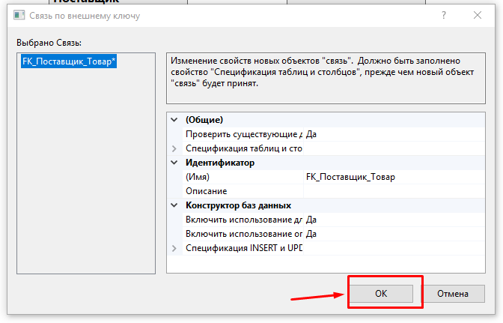

Создадим все связи аналогично, получим:

Далее для сохранения нашей диаграммы необходимо нажать «Сохранить» на панели инструментов  , в появившемся диалоговом окне ввести имя диаграммы и добавить все таблицы к диаграмме:

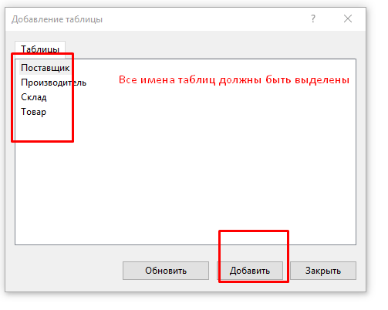

Просмотрите, что соответствующие таблицы созданы в обозревателе объектов:

